**QUIZ 2**

**STRUKTUR DATA**



**Disusun Oleh:**

Prames Ray Lapian - 140810210059

**PROGRAM STUDI S-1 TEKNIK INFORMATIKA**

**FAKULTAS MATEMATIKA DAN ILMU PENGETAHUAN ALAM**

**UNIVERSITAS PADJADJARAN**

**JATINANGOR**

**2022**

1. Soal 1:

#include <iostream>

using namespace std;

const int maxElemen = 255;

struct Stack

{

    char isi[maxElemen];

    int TOP;

};

Stack S;

void createStack (Stack& S)

{

    S.TOP = -1;

}

void push (Stack& S, char elemenBaru)

{

    if (S.TOP == maxElemen-1)

    {

        cout <<"Stack Overflow" << endl;

    }

    else

    {

        S.TOP += 1;

        S.isi[S.TOP] = elemenBaru;

    }

}

void pop(Stack& S, char& elemenHsl)

{

    if (S.TOP < 0)

    {

        cout << "Stack Underflow " << endl;

    }

    else

    {

        elemenHsl= S.isi[S.TOP];

        S.TOP -= 1;

    }

}

void traversal(Stack& S)

{

    int idxBantu = S.TOP;

    while (idxBantu >= 0)

    {

        cout << "__" << endl

             << S.isi[idxBantu] << endl;

        idxBantu -= 1;

    }

}

void swap(Stack& S, int idx)

{

    char temp;

    temp = S.isi[idx];

    S.isi[idx] = S.isi[idx + 1];

    S.isi[idx + 1] = temp;

}

main()

{

    Stack myTumpukan;

    char hasil, temp;

    cout << "PROGRAM SWAP MENGGUNAKAN STACK ARRAY" << endl;

    createStack(myTumpukan);

    push(myTumpukan,'A');

    push(myTumpukan,'B');

    cout << "\nSebelum SWAP:" << endl;

    traversal(myTumpukan);

    cout << "\nSetelah SWAP:" << endl;

    swap(myTumpukan, 0);

    traversal(myTumpukan);

}

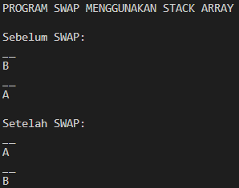

1. Soal 2:

#include <iostream>

using namespace std;

struct ElemenQueue

{

    char info;

    ElemenQueue* next;

};

typedef ElemenQueue* pointer;

typedef pointer List;

struct Queue

{

    List Head;

    List Tail;

};

Queue Q;

void createQueue(Queue& Q)

{

    Q.Head = NULL;

    Q.Tail = NULL;

}

void createElement(pointer &pBaru)

{

    pBaru = new ElemenQueue;

    cout << "input Data     : "; cin >> pBaru->info;

    pBaru->info = pBaru->info;

    pBaru->next = NULL;

}

void insertQueue(Queue& Q, pointer pBaru)

{

    if (Q.Head==NULL && Q.Tail==NULL)

    {

        Q.Head = pBaru;

        Q.Tail = pBaru;

    }

    else

    {

        pointer temp = Q.Head;

        Q.Head = pBaru;

        Q.Head->next = temp;

    }

}

void deleteQueue(Queue& Q, pointer& pHapus)

{

    cout << "Delete Queue" << endl;

    if (Q.Head == NULL && Q.Tail == NULL)

    {

        pHapus = NULL;

        cout << "Antrian kosong "<< endl;

    }

    else if (Q.Head == Q.Tail)

    {

        pHapus = Q.Head;

        Q.Head = NULL;

        Q.Tail = NULL;

    }

    else

    {

        pointer preTail = Q.Head;

        while (preTail->next != Q.Tail)

        {

            preTail = preTail->next;

        }

        Q.Tail = preTail;

        pHapus = Q.Tail;

        pHapus->next = NULL;

    }

}

void traversal(Queue Q)

{

    if (Q.Head == NULL)

    {

        cout << "\nAntrian kosong!" << endl;

    }

    else

    {

        pointer pBantu = Q.Head;

        cout << endl;

        do

        {

            cout << pBantu->info << "|\t";

            pBantu = pBantu -> next;

        }

        while (pBantu != NULL);

    }

}

char menu()

{

    int opsi;

    cout << "=======================================" << endl

         << "          MENU PROGRAM QUEUE           " << endl

         << "=======================================" << endl

         << "1. Insert Queue                        " << endl

         << "2. Delete Queue                        " << endl

         << "3. Print Queue                         " << endl << endl

         << "Pilihan\t: "; cin >> opsi; cin.ignore();

    return opsi;

}

int main()

{

    Queue Q;

    pointer pBaru, pHapus;

    int opsi;

    int found = 0;

    bool program = true;

    createQueue(Q);

    while (program)

    {

        int pil = menu();

        switch (pil)

        {

            case 1:

                createElement(pBaru);

                insertQueue(Q, pBaru);

                traversal(Q);

                break;

            case 2:

                deleteQueue(Q, pHapus);

                traversal(Q);

                break;

            case 3:

                traversal(Q);

                break;

            default:

                cout << "\nPilihan Tidak Tersedia." << endl;

                break;

        }

        cout << "\nIngin terus menggunakan program?" << endl

             << "1.YA                              " << endl

             << "2.TIDAK                           " << endl

             << "Pilihan\t: "; cin >> opsi; cin.ignore();

        if (opsi == 1)

        {

            program = true;

        }

        else if (opsi == 2)

        {

            program = false;

            cout << "\nTerima kasih!" << endl;

        }

        else

        {

            program = false;

            cout << "\nPilihan Tidak Tersedia" << endl;

        }

    }

}

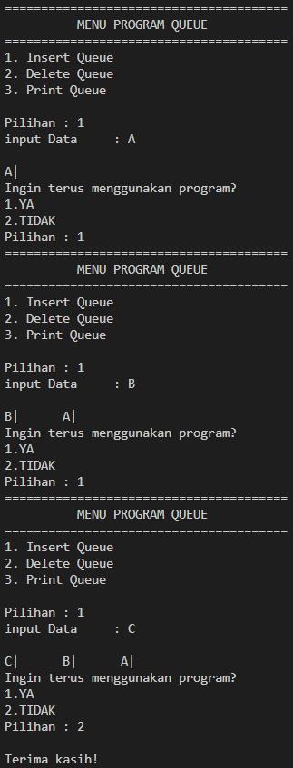

1. Soal 3:

#include <iostream>

using namespace std;

struct ElemenQueue

{

    char info;

    int prior;

    ElemenQueue* next;

    ElemenQueue* prev;

};

typedef ElemenQueue* pointer;

typedef pointer List;

struct Queue

{

    List Head;

    List Tail;

};

Queue Q;

void createQueue(Queue& Q)

{

    Q.Head = NULL;

    Q.Tail = NULL;

}

void createElement(pointer &pBaru)

{

    pBaru = new ElemenQueue;

    cout << "input Data     : "; cin >> pBaru->info;

    cout << "input Priority : "; cin >> pBaru->prior;

    pBaru->info = pBaru->info;

    pBaru->prior = pBaru->prior;

    pBaru->next = NULL;

    pBaru->prev = NULL;

}

void enqueue(Queue& Q, pointer pBaru)

{

    if (Q.Head==NULL && Q.Tail==NULL)

    {

        Q.Head = pBaru;

        Q.Tail = pBaru;

        return;

    }

    pointer temp = Q.Head;

    pointer tempPrev = NULL;

    while (temp->next != NULL && pBaru->prior >= temp->prior)

    {

        tempPrev = temp;

        temp = temp->next;

    }

    if (temp == Q.Head && pBaru->prior < temp->prior)

    {

        pBaru->next = Q.Head;

        Q.Head = pBaru;

    }

    else if (temp == Q.Tail && pBaru->prior > temp->prior)

    {

        Q.Tail->next = pBaru;

        Q.Tail = pBaru;

    }

    else

    {

        tempPrev->next = pBaru;

        pBaru->next = temp;

    }

}

char menu()

{

    int opsi;

    cout << "=======================================" << endl

         << "          MENU PROGRAM QUEUE           " << endl

         << "=======================================" << endl

         << "1. Insert Queue                        " << endl

         << "2. Print Queue                         " << endl << endl

         << "Pilihan\t: "; cin >> opsi; cin.ignore();

    return opsi;

}

void traversal(Queue Q)

{

    if (Q.Head == NULL)

    {

        cout << "\nAntrian kosong!" << endl;

    }

    else

    {

        pointer pBantu = Q.Head;

        do

        {

            cout << pBantu->info << " | " << pBantu->prior << '\n';

            pBantu = pBantu->next;

        }

        while (pBantu != NULL);

    }

}

int main()

{

    Queue Q;

    pointer pBaru;

    int opsi;

    int found = 0;

    bool program = true;

    createQueue(Q);

    while (program)

    {

        int pil = menu();

        switch (pil)

        {

            case 1:

                createElement(pBaru);

                enqueue(Q, pBaru);

                traversal(Q);

                break;

            case 2:

                traversal(Q);

                break;

            default:

                cout << "\nPilihan Tidak Tersedia." << endl;

                break;

        }

        cout << "\nIngin terus menggunakan program?" << endl

             << "1.YA                              " << endl

             << "2.TIDAK                           " << endl

             << "Pilihan\t: "; cin >> opsi; cin.ignore();

        if (opsi == 1)

        {

            program = true;

        }

        else if (opsi == 2)

        {

            program = false;

            cout << "\nTerima kasih!" << endl;

        }

        else

        {

            program = false;

            cout << "\nPilihan Tidak Tersedia" << endl;

        }

    }

}

